Отпуск 174
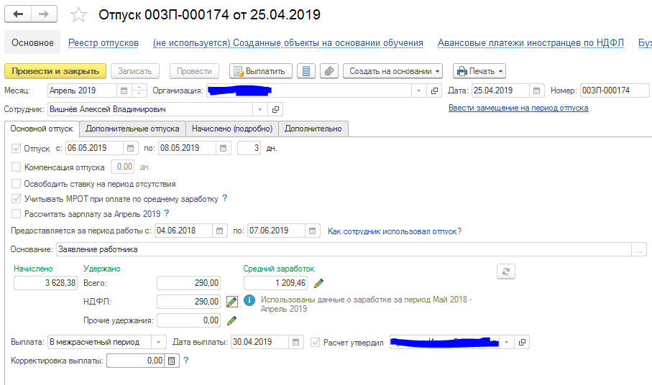
Исправление отпуска 174
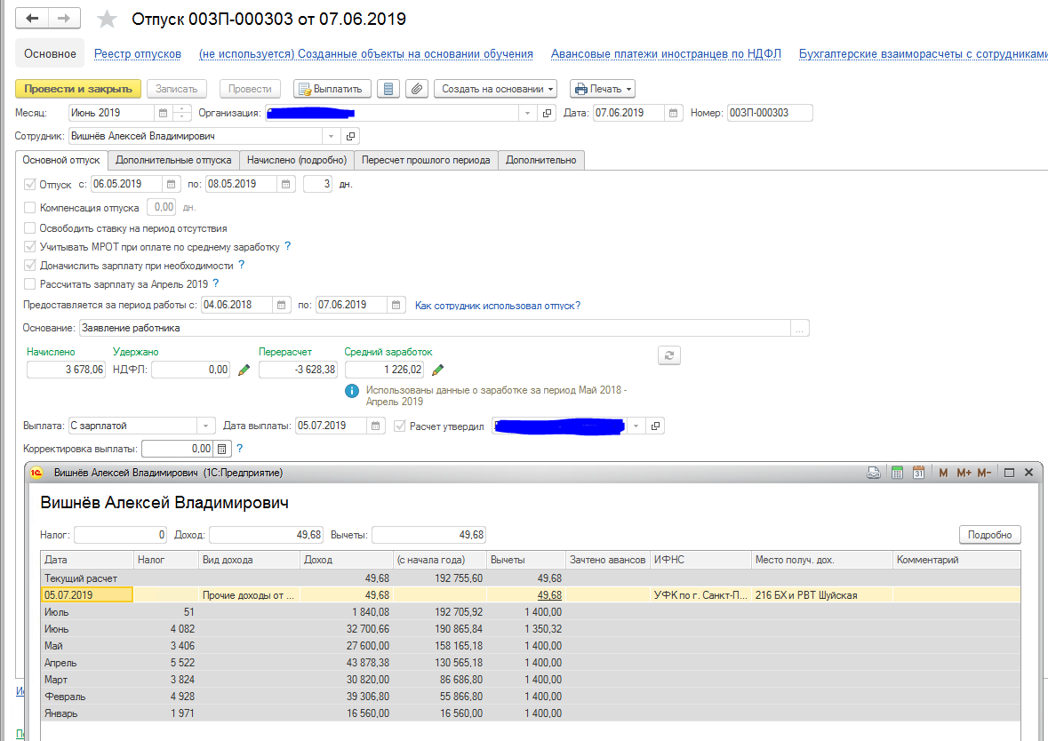

Новый отпуск - 348
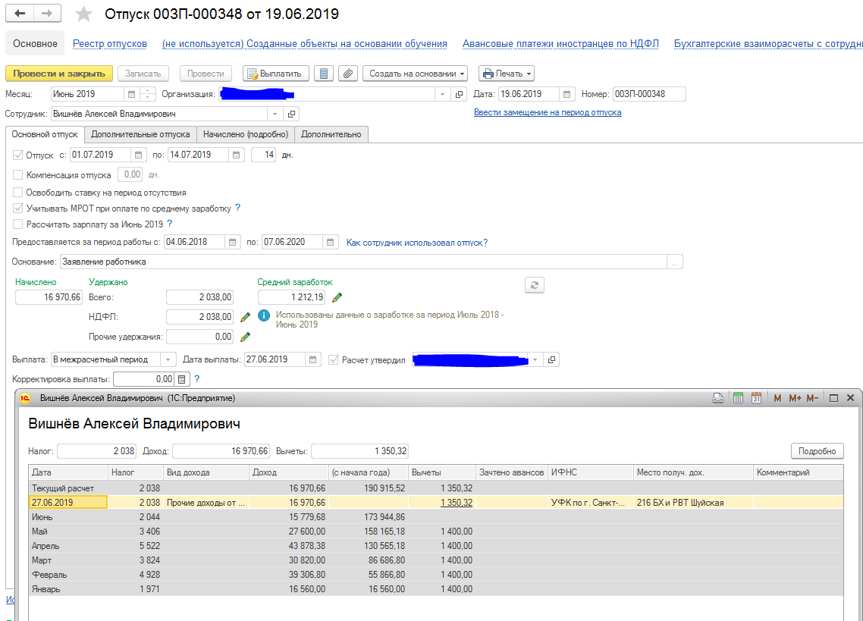

Кадровый перевод с 01.07.19

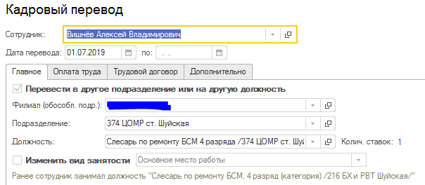

Начисление за за июль
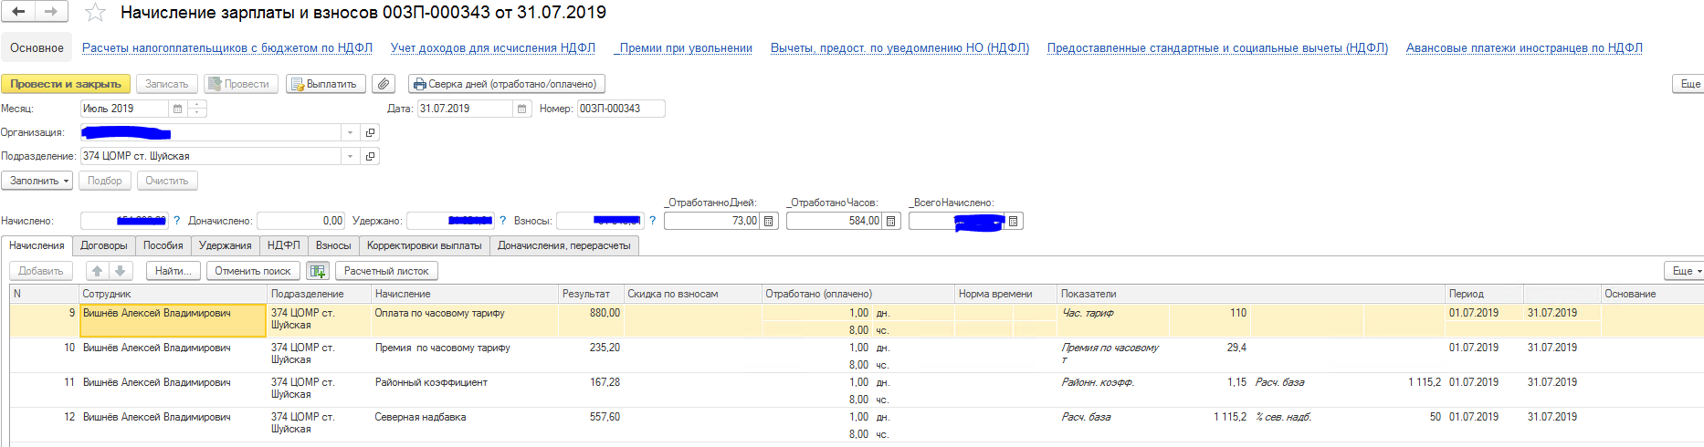

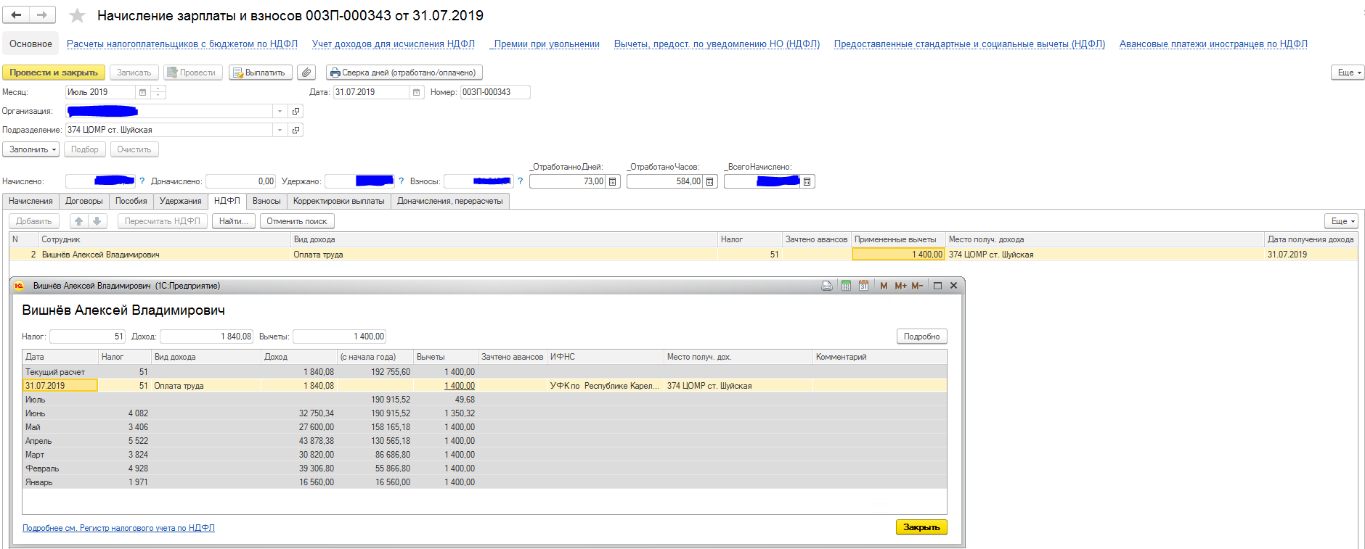

Отчет Анализ НДФЛ по месяцам
